电子科技大学计算机科学与工程学院（网络空间安全学院）

标 准 实 验 报 告

（实验）课程名称 数据库原理及应用

电子科技大学教务处制表

电 子 科 技 大 学
实 验 报 告

学生姓名：刘芷溢 学 号： 2020080907009
指导教师： 胡旺
实验地点： 主楼A2-412 实验时间：2022.4.16

一、实验室名称：主楼A2-412
二、实验项目名称：思政资源数据库概念模型设计
三、实验学时：4学时
四、实验原理：
1. 数据库概念模式设计方法
- 自底向上：通过分析用户的子需求，首先构建起局部概念模式，然后再向上组合成全局模式
- 自顶向下：首先要有对系统全局概貌的框架，其次再采用总分方式将大的概念模式逐步分解为更详细的较小划分模式
- 逐步扩张：采用了层状扩展的方式，先定义出用户需求中核心的概念结构，然后在此基础上向外扩展，逐步将非核心的需求融入到模式中，最终完成系统的概念结构设计
2. E-R表示方法
- 实体表示方法
      - 实体是客观世界中描述客观事物的概念，是一个数据对象。
      - 在E-R模型中，实体用方框表示，方框内注明实体的名称。
- 属性表示方法
      - 属性指实体具有的某种特性。属性用来详细描述一个实体。
      - 在E-R图中，属性用椭圆形框表示，并用无向边将属性与对应的实体连接起来。
      - 实体的主键用下划线加以标注。
- 联系表示方法
      - 联系表示一个或多个实体之间的关联关系。
      - 在E-R图中，联系用菱形框表示，并用无向边将其与相关的实体连接起来。
      - 联系也可能会有自己的属性，用于描述联系的特征，但联系本身没有标识符。
- 数量关系表示方法
      - 一对一联系(1:1) ：如果对于实体集A中的每一个实体，实体集B中至多有一个实体与之联系，反之亦然，则称实体集A与实体集B具有一对一联系。记为1:1。
      - 一对多联系(1:n)：如果对于实体集A中的每一个实体，实体集B中有n个实体（n≥0）与之联系，反之，对于实体集B中的每一个实体，实体集A中至多只有一个实体与之联系，则称实体集A与实体集B有一对多联系记为1:n
      - 多对多联系（m:n）：如果对于实体集A中的每一个实体，实体集B中有n个实体（n≥0）与之联系，反之，对于实体集B中的每一个实体，实体集A中也有m个实体（m≥0）与之联系，则称实体集A与实体B具有多对多联系。记为m:n
3. E-R图设计方法
- 设计局部E-R模式：主要工作是要确定出实体和联系的定义、属性的分配，以及根据系统的实际情况，恰当地划分出各个分系统的局部结构范围。
- 全局E-R视图集成：在局部E-R模式设计完成之后，接下来的工作就是集成这些局部模式，形成全局的E-R模型。
      - 常用的集成方法有多元集成法和二元集成法
- 全局ER集成过程中的冲突消除方法
      - 属性冲突：这类冲突最容易产生于在不同局部模式中使用同一属性时采用了不一致的标记.在实际的应用中，属性冲突的问题可以通过部门协商方式解决，也可以根据实际应用需求考虑是否将属性统一或分离表示。
      - 命名冲突：局部模式中使用的数据对象名字与其他模块产生冲突 .可以考虑协商统一命名方式解决。
      - 结构冲突：结构冲突常见的一种情况是同一实体在不同的E-R局部视图中包含的属性个数不完全相同 .实际情况中可考虑取属性的合集来解决这一问题。
- 消除冗余与优化方法
      - 冗余存在于实体数据和实体间的冗余联系。
      - 冗余数据是指可由基本数据导出得到的数据。
      - 冗余的联系则是指可由其他关系联合导出的联系。
      - 冗余也是相对的，有时考虑到性能和效率等综合因素，一些冗余的存在还是可以被接受的。

- 实验目的：
课程思政指以构建全员、全程、全课程育人格局的形式将各类课程与思想政治理论课同向同行，形成协同效应，把“立德树人”作为教育的根本任务的一种综合教育理念。课程思政建设需要学科资源素材支撑，旨在为不同学科课程思政建设提供资源采编、管理和共享服务技术平台。
本实验结合数据库基础理论和设计方法，以课程思政资源数据库的建设任务为应用场景，综合锻炼学生的数据库分析设计能力，融合课程思政素材收集、管理和分享过程提升学生的综合素养。
本实现要求学生熟练掌握数据库概念设计原理和E-R图设计方法，熟练掌握一种E-R辅助设计软件工具。提高学生数据库模式结构的分析设计能力和动手操作实践能力。
- 实验内容：
- 安装并学习使用Power Designer数据库辅助设计软件；
- 结合数据库概念模型和E-R图设计方法，使用Power Designer设计“课程思政”资源数据库概念模型E-R图，满足以下业务需求：
1）每一份课程思政素材包含素材编号、标题、关键词、简介（摘要）、作者、素材来源、素材类别（如时政要闻、思想建设、人物楷模、时政专题、历史资料、新闻视频等）、采编者编号、采编者姓名、采编者所属单位、采编者邮箱、采编时间、点击阅读次数等；
2）需要建立树状结构学科目录（如右图），每个目录可以嵌套地包含下级子目录；
3）每一份课程思政素材可以归属到零个或多个学科目录，每个学科目录可以包含零个或多份课程思政素材；
4）每一份课程思政素材可以包含零个或多个多媒体文件，每个多媒体文件需要标注文件类别，以便调用播放软件。
- 设计并创建强实体模式：学科目录、思政素材、采编者；
- 设计并创建弱实体模式：多媒体文档；
- 设计并创建联系：学科目录内部层次之间的联系、思政素材与学科目录之间的联系、思政素材与采编者之间的联系、思政素材与多媒体文档之间的联系等；

七、实验器材（设备、元器件）：实验室PC机一台，E-R图设计软件Power Designer 16.0版以上

- 实验步骤：
- 进行需求分析
1.1每一份课程思政素材包含素材编号、标题、关键词、简介（摘要）、作者、素材来源、素材类别（如时政要闻、思想建设、人物楷模、时政专题、历史资料、新闻视频等）、采编者编号、采编者姓名、采编者所属单位、采编者邮箱、采编时间、点击阅读次数等；
1.2需要建立树状结构学科目录，每个目录可以嵌套地包含下级子目录；
1.3每一份课程思政素材可以归属到零个或多个学科目录，每个学科目录可以包含零个或多份课程思政素材；
1.4每一份课程思政素材可以包含零个或多个多媒体文件，每个多媒体文件需要标注文件类别，以便调用播放软件。
- 进行概要设计
2.1构造学科目录,用自连接实现一对一的上下级目录
2.2.1构造课程思政素材表,表中包含素材编号、标题、关键词、简介（摘要）、作者、素材来源、素材类别（如时政要闻、思想建设、人物楷模、时政专题、历史资料、新闻视频等）、采编者编号、阅读次数。
2.2.2建立课程思政素材表与学科目录多对多的关系。
2.3构造多媒体文档弱实体，包括文档号、文档分类，与课程思政素材表连接。
2.4构造采编者表，包括采编者编号、采编者姓名、采编者单位、采编者邮箱；建立采编者与课程素材资源表的多对多的关系。

3.根据概要设计进行物理模型设计
- 实验数据及结果分析：

目录：
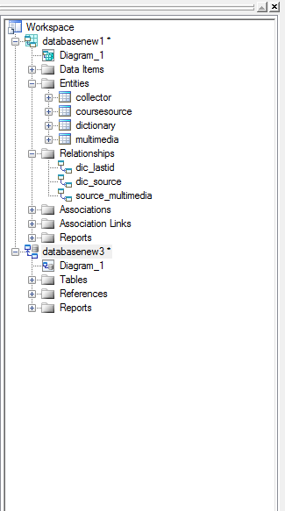
学科目录表：
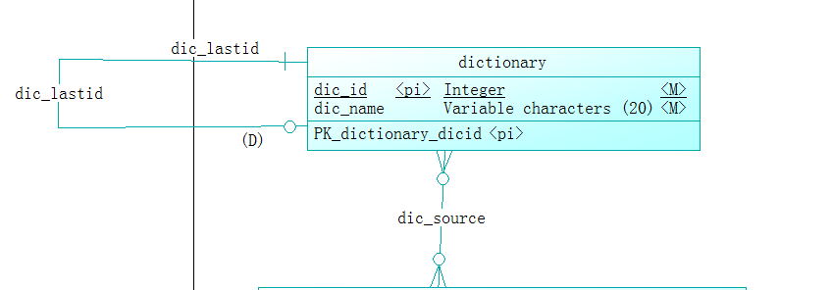
课程素材资源表：
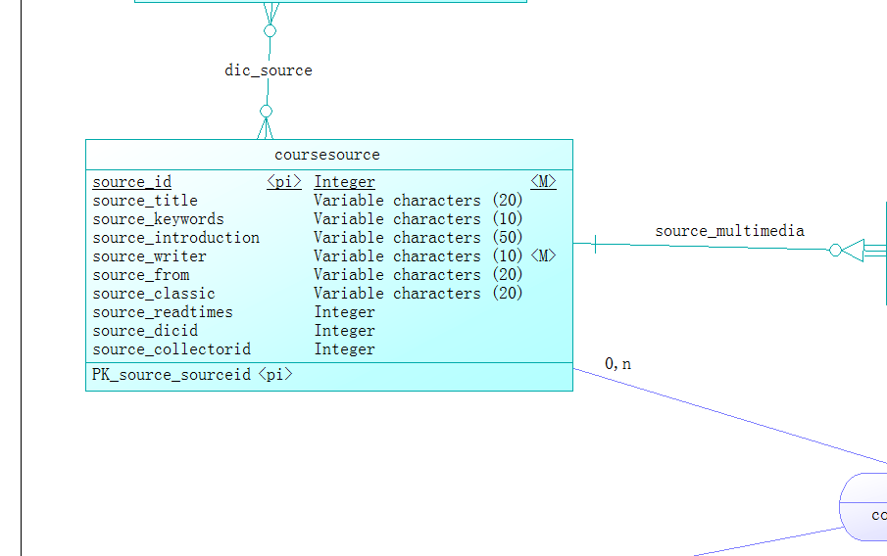
多媒体文档弱实体：
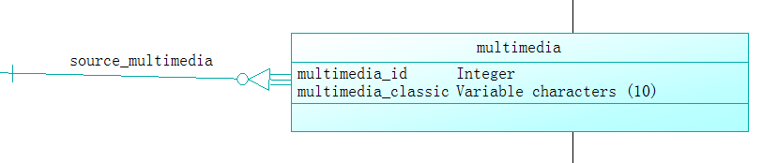
采编者表：
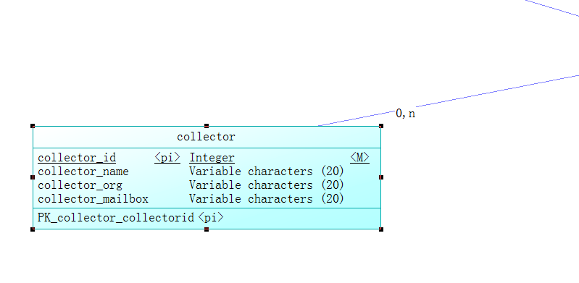
学科目录自连接：
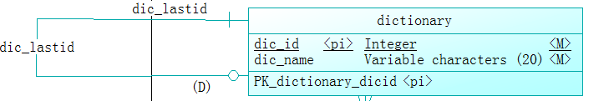
课程素材资源和学科目录多对多关系：
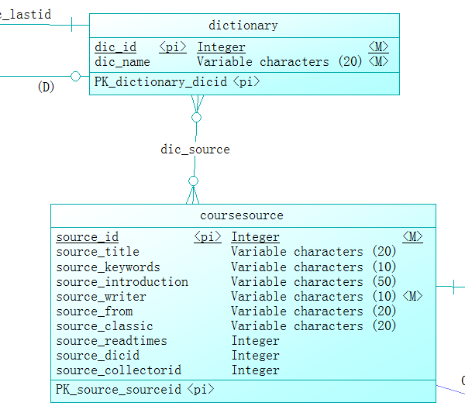
课程思政素材表与多媒体文档弱实体联系：
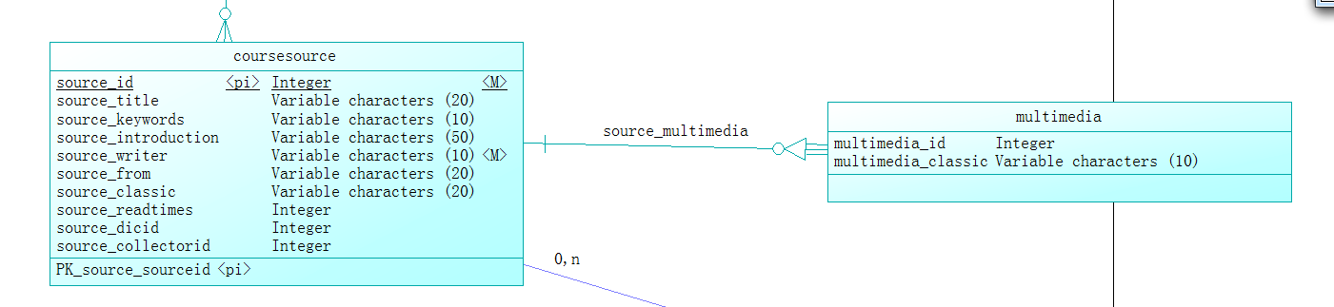
课程思政素材表与采编者表建立多对多的关系：
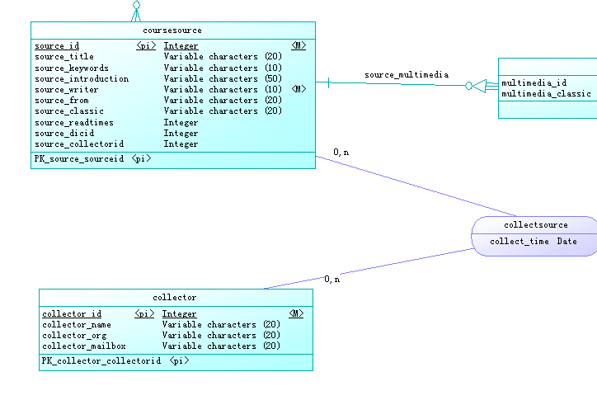

概念设计模型：
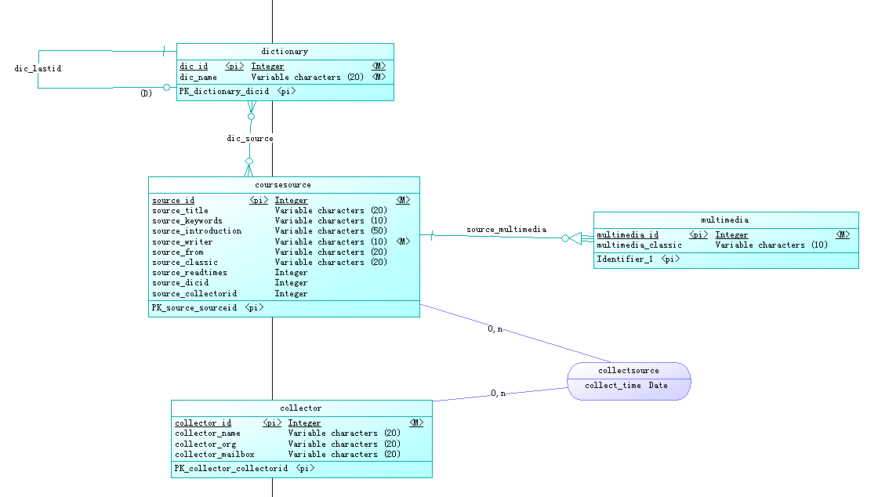

物理设计模型：
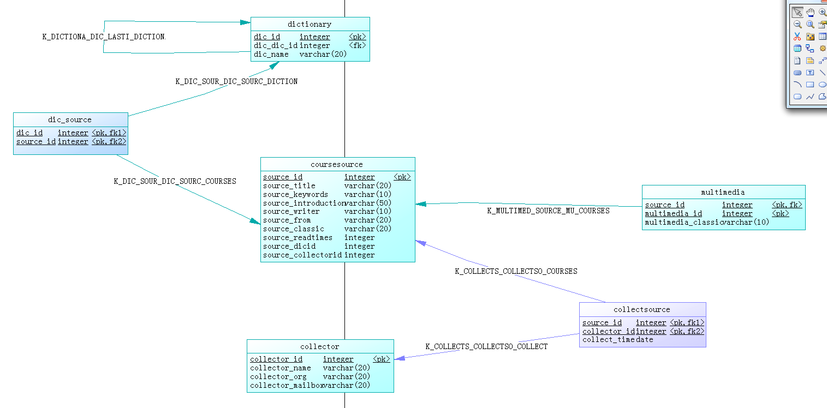

自动生成概念模型设计报告：
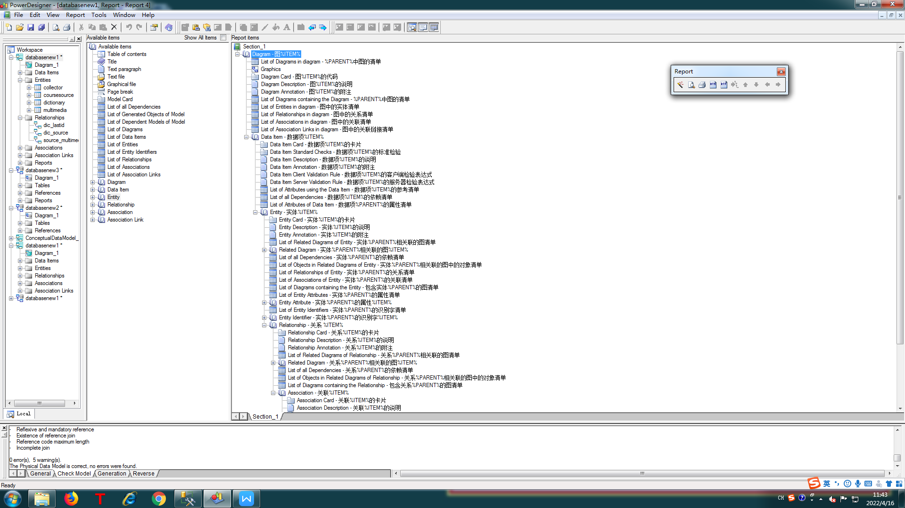

十、实验结论：
十一、总结及心得体会：
十二、对本实验过程及方法、手段的改进建议：

报告评分：
指导教师签字：

